ОБЩЕСТВО С ОГРАНИЧЕННОЙ ОТВЕТСТВЕННОСТЬЮ
«Центр содействия развитию малых предприятий
«ИЛЕКТА»
Россия, 355029, г. Ставрополь, ул. Мира 460/3, оф. 1/1 Тел./факс: (8652) 56-55-33, 94-59-67
www.ilecta.ru, e-mail: ilecta1@yandex.ru
ИНН/КПП 2635208566/263501001, ОКПО 10261523, ОГРН 1152651006034

Анализ рынка земельных участков г. Ставрополь (в период с 01 января 2009 по 01 мая 2016 г.)*

Данный анализ проведен с целью определения реальной ситуации на рынке земельных участков. Он выполнен на основе данных предложений в настоящий момент наиболее полных и достоверных источников информации о рынке земельных участков.
Наиболее существенное влияние на рынок недвижимости оказывают такие ценообразующие факторы как:
а) объективные факторы – это экономические факторы, которые определяют средний уровень цен конкретных сделок субъектами недвижимости. Их можно подразделить на макроэкономические (факторы, связанные с общей конъюнктурой рынка – налоги, пошлины, динамика курса доллара, инфляция, безработица, уровень и условия оплаты труда, потребность в объектах недвижимости, развитие внешнеэкономической деятельности и т.д.) и микроэкономические (факторы, характеризующие объективные параметры конкретных сделок);
б) физические факторы – местонахождение (удаленность от центра, степень развития инфраструктуры и транспортного сообщения, наличие коммуникаций);
в) факторы, влияющие на скорость – количество аналогичных предложений, их соотношение со спросом именно в этой части города, характер сделки («прямая» или «встречная» продажа), юридическая «чистота» объекта;
г) факторы, связанные с феноменом массового сознания и факторы психологического характера (реклама, инфляционные ожидания, симпатии, осведомленность и т.д.).
Земельные участки, представленные на рынке недвижимости г. Ставрополя, по функциональному назначению могут быть подразделены на участки под индивидуальное жилищное строительство (ИЖС), а также под коммерческую застройку, к которым можно отнести участки под строительство жилых, торгово-офисных, производственно-складских комплексов и т.д.
В рамках данного исследования, на территории г. Ставрополь выделяются следующие функциональные (географические) районы согласно общепринятому в населенном пункте районированию: Северо-Запад, Центр (вкл. Ботаника, Осетинка), Юго-Запад и Другие. Под «Другими» районами здесь и далее понимаются следующие районы: 204-й квартал, Мамайка, Ташла, Туапсинка, Чапаевка, а также районы, не выделенные по экономическому сегменту.
Анализ рынка земельных участков проводился без сегментации по предлагаемым к продаже (переуступке) правам, т.е. анализируемая выборка содержит как земельные участки, находящиеся в собственности, так и в аренде.
Интервал осуществляемого исследования принят равным месяцу. В данном случае исследуемый месяц – апрель 2016 года

Общая структура рынка земельных участков по функциональному назначению представлена на рисунке 1.

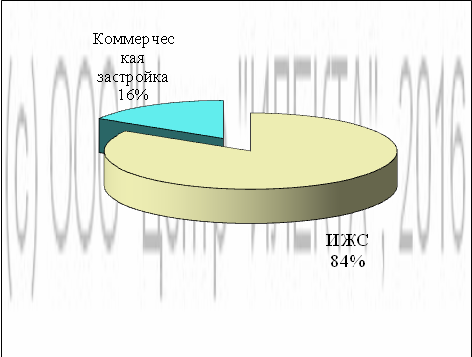
Рисунок 1 – Общая структура по функциональному назначению

Индивидуальное жилищное строительство (ИЖС)

Анализ ситуации, сложившейся на рынке земельных участков может быть выполнен с точки зрения местонахождения объекта. Структура предложения, согласно принятому районированию г. Ставрополь, представлена на рисунке 2.

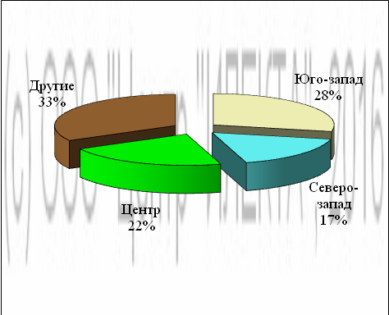
Рисунок 2 – Структура предложения по районам города

Из проанализированных данных видно, что наибольший объем предложения земельных участков ИЖС, а именно по 33% находится в Других районах, а наименьшим объемом представлен Северо-запад – 17%.
В апреле 2016 года средняя* цена предложений земельных участков составила 280 539 руб./сот. +/- 8,11%, изменение к предыдущему месяцу менее 1%. Средняя цена предложений 1 сотки земельных участков колебалась в пределах от 13 000 руб. до 1 550 000 руб. в зависимости от ценообразующих факторов.

Цена предложения продажи единого земельного участка под ИЖС, млн. руб.
Средняя | 2,2
Максимальная | 15,7
Минимальная | 0,08

Общая площадь предложения продажи единого земельного участка под ИЖС, сот.
Средняя | 8,2
Максимальная | 32
Минимальная | 3

Соотношение средних цен предложений по районам города приведено на рисунке 3.

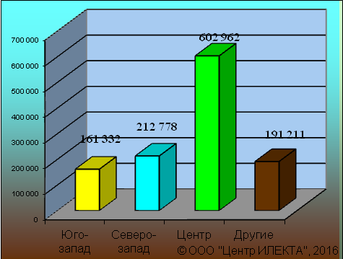
Рисунок 3 – Средняя цена предложения 1 сотки земельных участков ИЖС по районам города, руб.

Анализ динамики цен подразделен на две составляющие: долгосрочная (с интервалом 1 год) и краткосрочная (с интервалом 1 месяц) составляющие.
Долгосрочная динамика представлена на рисунках 4 и 5.

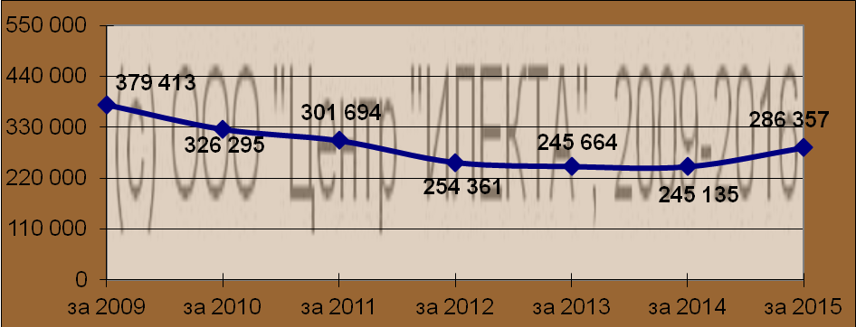
Рисунок 4 – Долгосрочная динамика средней цены предложений 1 сотки земельных участков ИЖС в руб.

За исследуемый интервал времени (с 01 января 2009 г. по 01 января 2016 г.) средняя цена предложений 1 сотки земельных участков снизилась на 93 056 руб.

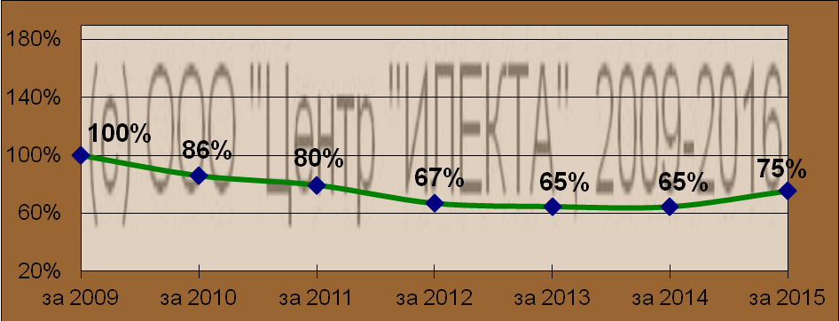
Рисунок 5 – Долгосрочная динамика средней цены предложений 1 сотки земельных участков ИЖС в %

За исследуемый интервал времени (с 01 января 2009 г. по 01 января 2016 г.) средняя цена предложений 1 сотки земельных участков снизилась на 25%.
Для анализа краткосрочной динамики цен предложений земельных участков были рассмотрены и отобраны доступные объявления предложений в данном сегменте рынка земельных участков. В качестве базиса (100%) используется средний показатель за 2009 год (379 413 руб./сот.). Результат представлен в таблице 1.

Таблица 1 – Краткосрочная динамика цен предложений земельных участков, руб./сот.
Район | ноя.15 | дек.15 | янв.16 | фев.16 | мар.16 | апр.16 | Диапазон цен исследуемого месяца
Юго-запад | 186 010 | 164 344 | 204 037 | 155 712 | 163 774 | 161 332 | 30 769 – 729 411
Северо-запад | 272 469 | 248 858 | 250 038 | 211 576 | 215 222 | 212 778 | 15 000 – 803 030
Центр | 538 681 | 548 837 | 548 874 | 637 033 | 597 365 | 602 962 | 83 333 – 1 550 000
Другие | 186 477 | 191 924 | 195 155 | 190 918 | 188 558 | 191 211 | 13 000 – 350 000
Средняя | 299 468 | 297 749 | 297 680 | 279 408 | 281 453 | 280 539 | 13 000 – 1 550 000
Динамика | 79% | 78% | 78% | 74% | 74% | 74% | -

Таблица 1 свидетельствует о том, что на рынке земельных участков наибольшие средние значения цен предложений зафиксированы в Центральном районе города, а наименьшие – в Юго-западном.
Краткосрочная динамика средней цены предложений земельных участков, выраженная в руб., в графическом виде представлена на рисунке 6.

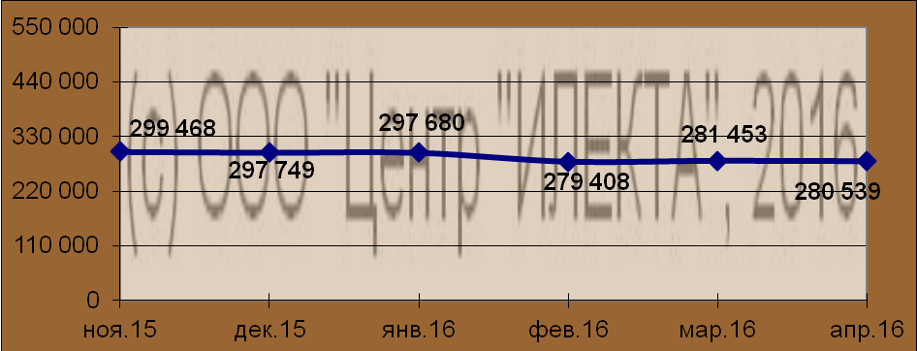
Рисунок 6 – Краткосрочная динамика средней цены предложений 1 сотки земельных участков ИЖС в руб.
Краткосрочная динамика средней цены предложений земельных участков, выраженная в процентах, в графическом виде представлена на рисунке 7.

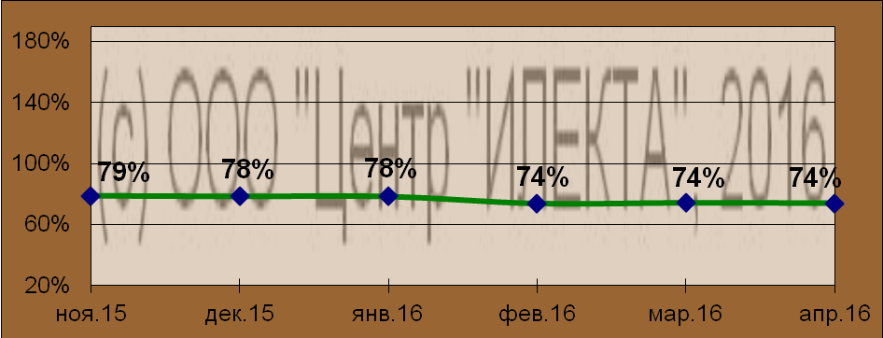
Рисунок 7 – Краткосрочная динамика средней цены предложений 1 сотки земельных участков ИЖС в %

Коммерческая застройка

Анализ ситуации, сложившейся на рынке земельных участков может быть выполнен с точки зрения местонахождения объекта. Структура предложения, согласно принятому районированию г. Ставрополь, представлена на рисунке 8.

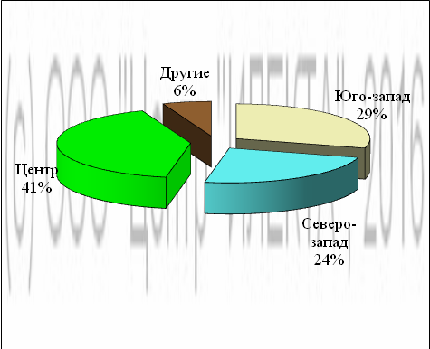
Рисунок 8 – Структура предложения по районам города

Из проанализированных данных видно, что наибольший объем предложения земельных участков под коммерческую застройку, а именно 41% находится в Центре, а наименьшим объемом представлены Другие – 6%.
В апреле 2016 года средняя* цена предложений земельных участков составила 678 211 руб./сот. +/- 9,35%, изменение к предыдущему месяцу 1%. Средняя цена предложений 1 сотки земельных участков колебалась в пределах от 20 000 руб. до 1 950 000 руб. в зависимости от ценообразующих факторов.

Цена предложения продажи единого земельного участка под коммерческую застройку, млн. руб.
Средняя | 33
Максимальная | 490
Минимальная | 1

Общая площадь предложения продажи единого земельного участка под коммерческую застройку, сот.
Средняя | 155
Максимальная | 7 000
Минимальная | 2

Соотношение средних цен предложений по районам города приведено на рисунке 9.

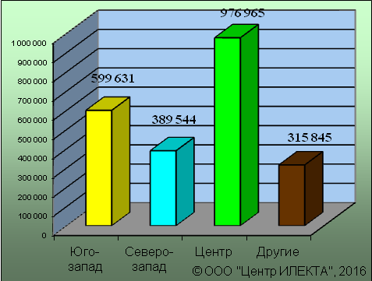
Рисунок 9 – Средняя цена предложения 1 сотки земельных участков под коммерческую застройку по районам города, руб.

Анализ динамики цен подразделен на две составляющие: долгосрочная (с интервалом 1 год) и краткосрочная (с интервалом 1 месяц) составляющие.
Долгосрочная динамика представлена на рисунках 10 и 11.

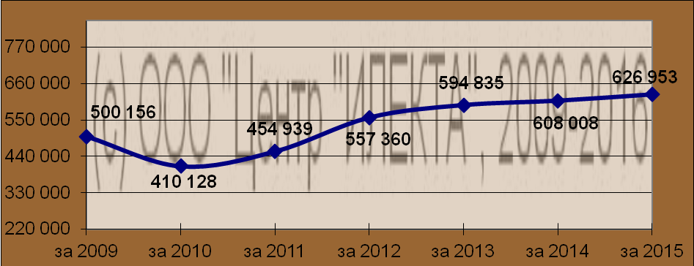
Рисунок 10 – Долгосрочная динамика средней цены предложений 1 сотки земельных участков под коммерческую застройку в руб.

За исследуемый интервал времени (с 01 января 2009 г. по 01 января 2016 г.) средняя цена предложений 1 сотки земельных участков выросла на 126 797 руб.
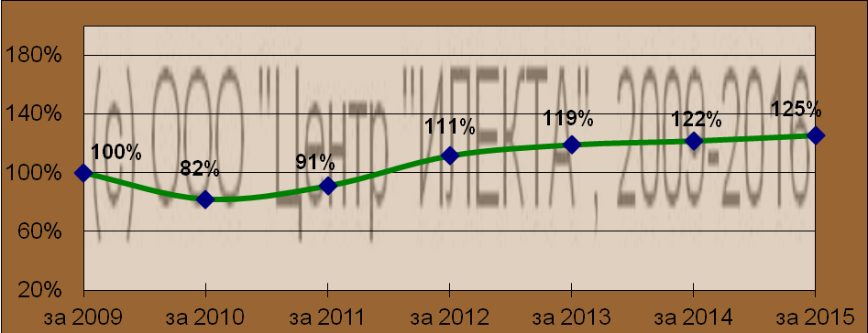
Рисунок 11 – Долгосрочная динамика средней цены предложений 1 сотки земельных участков под коммерческую застройку в %

За исследуемый интервал времени (с 01 января 2009 г. по 01 января 2016 г.) средняя цена предложений 1 сотки земельных участков выросла на 25%.
Для анализа краткосрочной динамики цен предложений земельных участков были рассмотрены и отобраны доступные объявления предложений в данном сегменте рынка земельных участков. В качестве базиса (100%) используется средний показатель за 2009 год (500 156 руб./сот.). Результат представлен в таблице 2.
Таблица 2 – Краткосрочная динамика цен предложений земельных участков, руб./сот.
Район | ноя.15 | дек.15 | янв.16 | фев.16 | мар.16 | апр.16 | Диапазон цен исследуемого месяца
Юго-запад | 617 060 | 571 022 | 597 368 | 612 519 | 609 778 | 599 631 | 50 000 – 1 800 000
Северо-запад | 364 996 | 354 298 | 345 869 | 467 500 | 375 556 | 389 544 | 45 000 – 1 300 000
Центр | 991 802 | 988 329 | 972 394 | 953 437 | 962 321 | 976 965 | 55 778 – 1 950 000
Другие | 298 070 | 295 000 | 311 845 | 356 987 | 295 123 | 315 845 | 20 000 – 900 000
Средняя | 659 248 | 647 530 | 671 697 | 683 528 | 673 142 | 678 211 | 20 000– 1 950 000
Динамика | 132% | 129% | 134% | 137% | 135% | 136% | -

Таблица 2 свидетельствует о том, что на рынке земельных участков наибольшие средние значения цен предложений зафиксированы в Центральном районе города, а наименьшие – в Других.
Краткосрочная динамика средней цены предложений земельных участков, выраженная в руб., в графическом виде представлена на рисунке 12.
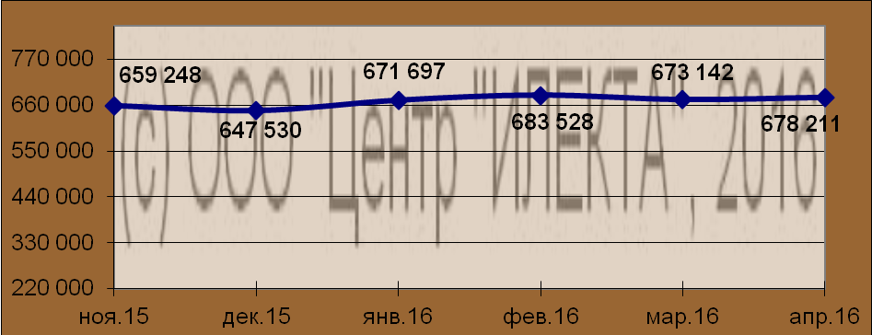
Рисунок 12 – Динамика средней цены предложений 1 сотки земельных участков под коммерческую застройку в руб.
Краткосрочная динамика средней цены предложений земельных участков, выраженная в процентах, в графическом виде представлена на рисунке 13.
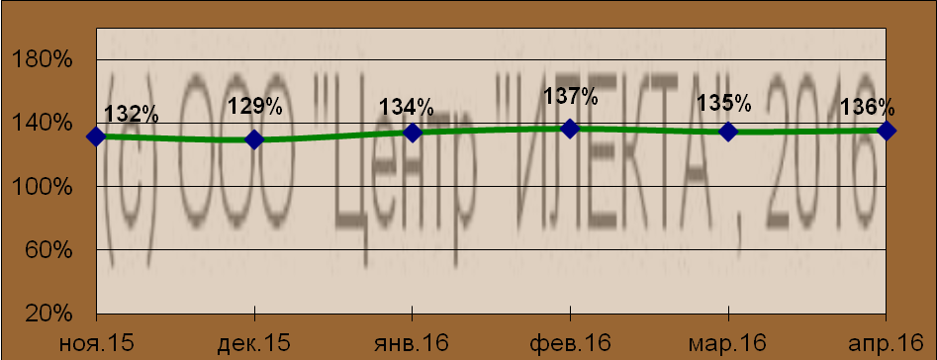
Рисунок 13 – Динамика средней цены предложений 1 сотки земельных участков под коммерческую застройку в %

Скидка на торг, согласно данным исследования «Коллективные экспертные оценки характеристик рынка недвижимости»*, при сделках с земельными участками различного назначения (ИЖС, под многоэтажное жилищное строительство, под коммерческие объекты, под производственно-складское назначение) находится в диапазоне 5 – 30%, что коррелирует с данными ставропольских риэлтеров**, которые говорят о скидке на торг при совершении сделки с нежилой недвижимостью в пределах 5 – 30%.

Тенденции и прогнозы
Долгосрочный анализ рынка земельных участков сегмента ИЖС свидетельствует о некотором росте в данном сегменте рынка. Следует особо подчеркнуть, что существенное влияние на данный сегмент рынка оказывает большое количество земельных участков, расположенных на окраине города и предлагаемых на праве краткосрочной аренды. Долгосрочный анализ рынка земельных участков сегмента коммерческой застройки свидетельствует о росте. В связи с этим, общее снижение ценовых показателей и уровня спроса для данных объектов в ближайшей перспективе не прогнозируется.

Источники данных:

- Еженедельная газета «Все для вас», www.vdv-kavkaz.ru
- Городской сайт недвижимости www.1777.ru

Исполнитель:  САКРН ***, специалист отдела оценки недвижимости | Чернов Андрей
По интересующим вопросам обращаться по тел.: (8652) 56-55-33; 8-928-312-39-38



* выполнено в соответствии с методологией РГР (Стерник, Г. М. «Анализ рынка недвижимости для профессионалов» / Г. М. Стерник, С. Г. Стерник. - М. : ЗАО «Издательство «Экономика», 2009 - 606 с.)
* здесь и далее под средней ценой предложения понимается среднеарифметическая цена предложений массива данных
* здесь и далее под средней ценой предложения понимается среднеарифметическая цена предложений массива данных
* Лейфер, Л. А. Справочник оценщика недвижимости. Издание третье. Актуализированное и расширенное. / Л. А. Лейфер, Д. А. Щегурова. - г. Нижний Новгород : Приволжский центр финансового консалтинга и оценки, 2014
** ИП Исаков А. К. «Бюро доходной недвижимости ПРАКТИК» (practic-realty@yandex.ru, www.practicrealty.narod.ru, тел. 37-13-29, сот. 21-75-59); ИП Балакирева В. М. центр Эксклюзивной недвижимости «Viptoria» (vip-tori@mail.ru тел. 91-80-47); ООО «СтавБизнесКонсалтинг» (г. Ставрополь, ул. Дзержинского, 2а, тел. 41-11-41); ООО «Консалт-бюро» (г. Ставрополь, ул. Мира, 264а оф.: 29, тел. (8652) 29-69-45, 37-30-36)
*** Сертифицированный аналитик-консультант рынка недвижимости НП «Российская Гильдия Риэлторов» (сертификат РОСС RU № 26.002 от 06.04.2014 г.)

